7.1

Abertura da tela de configuração do jogo

1. Clicar no botão "Start"

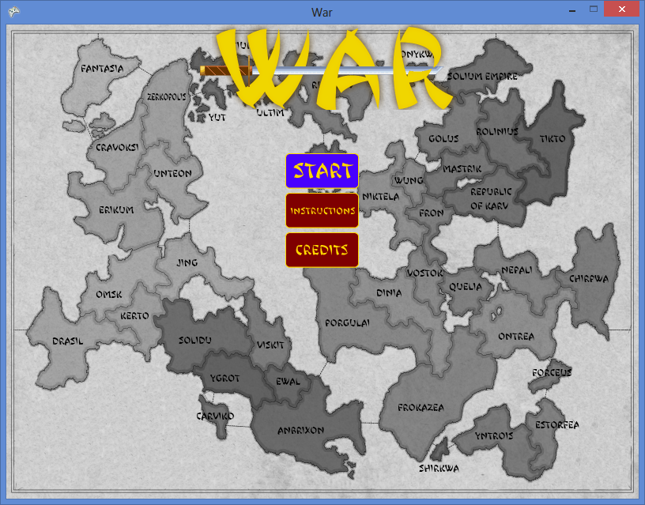

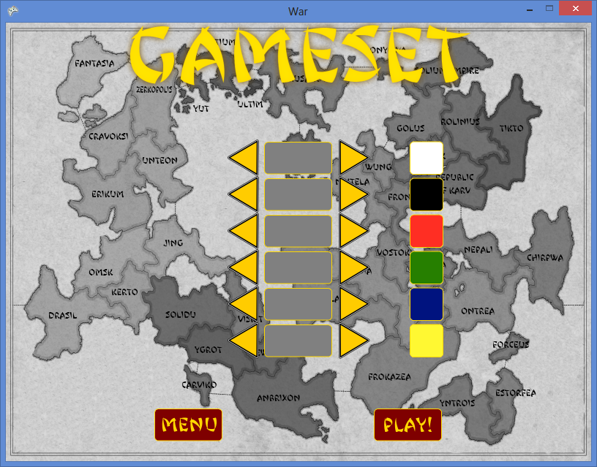

A tela de GameSet é exibida com sucesso.